**软件界面及操作**

软件界面如下图：下设文件、设备、系统、视图等子菜单，界面包含动作编辑区、动作组列表、动作帧编辑区、姿态编辑区、3D预览图及指令盒等。

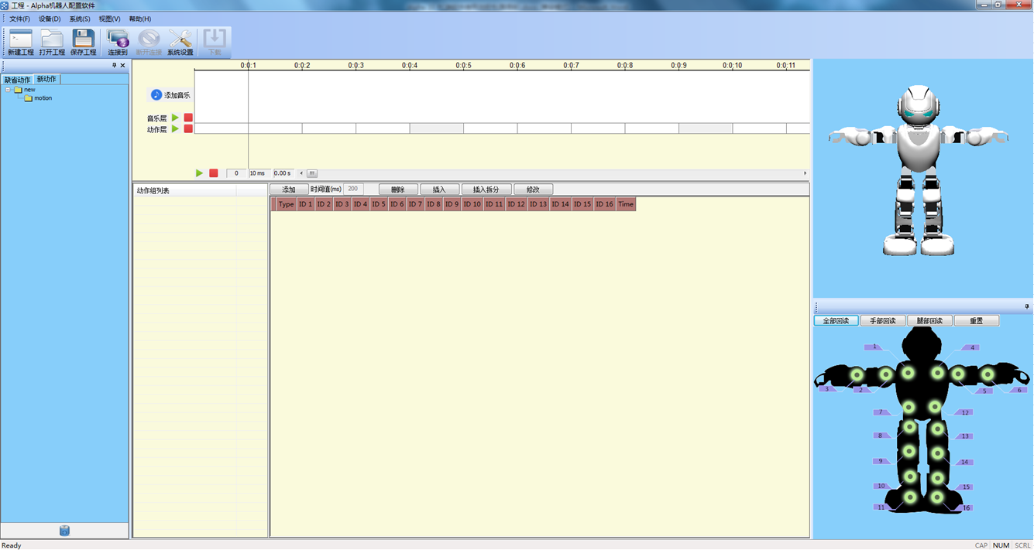

姿态编辑区

姿态编辑区

3D预览图

指令盒

动作帧编辑区

动作组列表区

动作编辑区

菜单栏

**菜单栏**

**1.文件**

**新建工程**----新建一个空白的工程

**打开工程**----在软件中打开一个已经编辑好的.aes文件和其对应的音乐文件

**保存工程**----第一次点击时会将用户编辑好的工程保存到选择的文件夹下，再次点击时将当前编辑的内容保存到前次保存的工程内

**另存为**----将编辑好的工程另存为新的名称或位置的工程

**退出**----退出操作软件

**2.设备**

**连接机器人**----将机器人与电脑建立连接

软件装好后打开，把机器人开关拨到“ON”，将USB数据线插入到机器人的USB接口，此时电脑将自动识别机器人端口并与之连接，连接后菜单栏“连接到”按钮变为灰色而“断开连接”点亮。在电脑的USB线连接着机器人，而软件关闭时，再次打开软件，此时电脑不能自动与机器人取得连接，需要点击一下快捷菜单“连接到”才能连接。（注：机器人如果已经通过APP与手机连接并在播放音乐，则此时无法再与PC软件连接）

**断开连接**----将机器人与电脑断开连接

点击菜单栏“断开连接”或是直接拔掉机器人的USB数据线，机器人将断开与电脑的连接。

**下载**----将编辑好的动作文件转换格式后下载到机器人的TF卡内

在机器人与电脑连接以后，菜单栏的“下载”将会被点亮，点击设备---下载或点击快捷菜单“下载”，会弹出下载项提示框，点击“选择 ”会弹出选择提示框，选择需要转换下载的动作文件所在文件夹，然后在动作表中选择需要转换的动作文件在前面打勾，点击“转换“将动作文件转换成机器人可识别的文件类型，点击”下载“将工程下载到机器人TF卡的action文件夹下 。

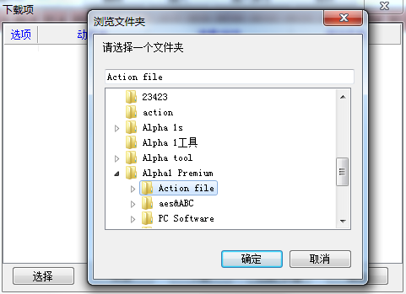在动作文件下载到TF卡内后点击“切换”，此时机器人将会转入U盘模式，可以将编辑的动作文件所对应的音频文件拷贝到TF卡的music文件夹下。以上完成以后，点击一次机器人背部的“RESET”键，机器人回到与电脑的连接状态。

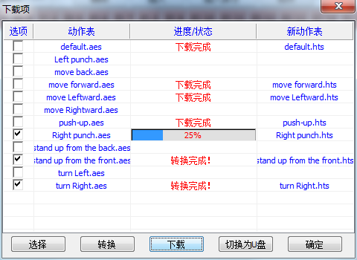

**3.系统**

**系统设置----**点击系统的下拉菜单或快捷菜单的“系统设置”，弹出语言设置提示框如下图，选择所需要的语言类型点击“确定”。语言设置完成后重新启动软件完成语言切换。

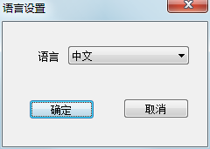

**4.视图**

**工具栏-**---点击其下拉菜单“标准”会隐藏或显示快捷菜单

**状态栏----**点击可以隐藏或显示软件最低端的状态栏

**面板显示----**点击其下拉菜单中的选项可以隐藏或显示“指令盒”、“3D机器人”“信息输出窗口（即姿态编辑区）”

**5.帮助**

**关于AlphaRobot1s**----获取本软件的相关信息

**硬件版本号**----获取机器人主板的固件信息

**检查更新版本**----在电脑连接网络的情况下查看服务前上本软件是否有新的版本，并可以进行软件升级

**动作编辑区**

**一、音乐层**

添加需要编辑的动作所对应的音乐，可以直接在软件上实现读取、播放音乐，让用户得到更好的编辑动作或舞蹈的体验感。

**1.添加音乐**

点击该区的“添加音乐”按钮，或在该区的空白区域点击右键---添加歌曲，在弹出的提示框内选择需要添加的音乐。由于音乐文件比较大，加载的过程可能比较长，

请耐心等待。在加载的过程中，如果用户想取消加载，则待读取完音乐文件信息后“取消添加”按钮会被点亮，点击一下即可取消加载。

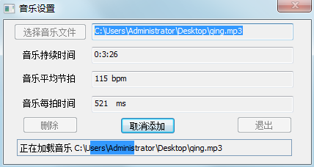

**2.仿真/停止仿真**

**仿真/暂停：**点击音乐层的仿真按钮来对音乐进行仿真（即播放），此时该按钮会变为播放状态，再次点击时音乐暂停。

**停止仿真：**点击音乐层的停止仿真按钮，播放中的音乐会停止并回到开始或设为开始点的位置。

**3.音乐层右键菜单**

载入音乐文件后，在音乐的波形显示区点击右键弹出快捷菜单如下图：

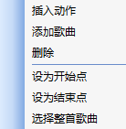

**插入动作：**在动作层区添加动作组或动作帧（在介绍动作层时再讲述）

**添加歌曲：**添加音乐到软件中

**删除：**删除已经添加的音乐

**设为开始点：**在播放音乐的过程中，有时候需要从音乐的某个位置开始播放，点击“设为开始点”和仿真按钮，音乐即会从选定的位置开始播放。

**设为结束点：**在播放音乐的过程中，有时候需要到某个位置结束，点击“设为结束点”则音乐播放到该位置后停止，光标跳到选定开始播放的位置，若未选择开始点则会跳到音乐的最前端。

**选取整首歌曲：**当想取消设置的开始点或结束点时，点击“选取整首歌曲”即可回到选取整首歌曲状态

**注：**1.在没有选定开始点和结束点时，点击仿真后音乐默认从光标当前所在的位置开始播放。

2.在设定了开始点和结束点时，点击仿真后不管鼠标的光标在什么位置，均会从开始点的位置播放，在结束点的位置停止。

**二、动作层**

**1.添加/插入动作帧**

一般情况下，用户是根据音乐的节奏来编辑舞蹈的，当音乐播放到一个节奏点，需要添加动作时，用鼠标左键选中音乐层的该节奏点，单击右键---插入动作（或点击动作帧编辑区的“添加”按钮），此时，在动作层上会产生一个动作组并被自动命名为name x（x为数字1、2、3...），同时在动作组区会生成一个同名的动作组，以及在动作帧编辑区会产生一帧该动作的角度值。

当需要在某一个动作组里添加很多个动作帧时，可以点击该动作组的任何一个位置或该动作组对应的音乐层的任何位置，点击“添加”或“插入动作”既可。建议将相邻的、动作差别不大的动作帧添加到一个动作组里，方便编辑以及后面讲到的添加到指令盒调用。

**2.仿真/停止仿真**

**仿真/暂停：**点击动作层的仿真按钮来对动作进行仿真，此时该按钮会变为运行状态，再次点击时动作暂停。

**停止仿真：**点击动作层的停止仿真按钮，运行中的动作会停止并回到动作开始的位置。

在仿真过程中，如果连接了机器人，则机器人会跟随动作层内的动作帧的变化而变化动作，3D预览区的机器人模型跟实际的机器人动作一致。

**3.动作层右键菜单**

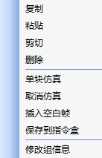在动作层有动作组时，右键点击动作动作组会弹出如下快捷菜单：

**剪切/复制/粘贴：**复制或剪切一个动作组粘贴在动作层上。当选择粘贴的位置为某个动作组时，则粘贴时会将复制的内容粘贴在选定动作组的前面；当选择的是空白区域时，则会粘贴在空白位置。

**删除：**删除选定的动作组

**单块仿真：**点击时仅对选中的动作组进行仿真，在仿真过程中，如果连接了机器人，则机器人会跟随动作层内的动作帧的变化而变化动作，3D预览区的机器人模型跟实际的机器人动作一致。

**取消仿真：**点击时取消正在进行的单块仿真。

**插入空白帧：**选中一个动作组内任何一帧，点击“插入空白帧”，会在选中的动作组的前面插入一个新的动作组，且在新的动作组内新建了一个动作帧。

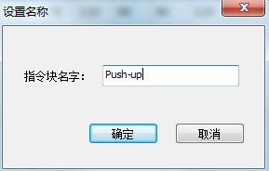**保存到指令盒：**选中某个动作组，在右键菜单中点击“保存到指令盒”弹出“设置名称”提示框，输入名称后将此动作组保存到指令盒中，同时指令盒中会显示该名称的指令块。指令盒的作用在讲述“指令盒”时再详细介绍。

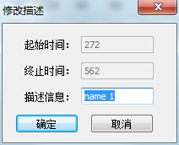**修改组信息：**当对软件给动作组自动命名为name x不满意时，可以选中该动作组，在右键菜单中点击“修改组信息”弹出“修改描述”提示框，输入名称后保存，则会在动作层和动作组列表中显示该修改的名称。提示框中的“起始时间”为选中动作组起始时刻点，“终止时间”为选中动作组的结束时刻点，它们相减即为该动作组的时间长度。

**三、联合仿真**

所谓联合仿真即音乐和动作一起进行仿真，目的是在动作编辑过程中检查动作和音乐是否协调。

**联合仿真/暂停：**点击动作编辑区底部的仿真按钮来对动作和音乐进行联合仿真，此时该按钮会变为运行状态，再次点击时动作暂停。

**停止联合仿真：**点击动作编辑区底部的停止联合仿真按钮，运行中的动作和音乐停止并回到初始位置。

**时间刻度：**在联合仿真按钮旁边有一排时间刻度值，第一个数值为时间长度即从动作层或音乐层开始位置到鼠标光标位置的长度，第二个数值为时间长度的分辨率为10ms（10毫秒），第三个数值为时间长度的时间（即：时间长度*10ms）。

注：有时在仿真的过程中点击暂停按钮让其暂停，可是机器人还要运行一段时间再暂停，这是因为机器人动作是以每帧为单位，若暂停前的那一帧动作时间比较长，需要将它运行完毕后才能暂停，这种情况属于正常现象。

**四、动作层的其他功能**

**单击：**在动作层左键单击某动作组里的动作帧，此时该帧的块变为不一样的颜色，在 动作帧编辑区域内也会显示选中动作组内的所有动作帧，且会将选中的动作帧里的角度标记为蓝色，让用户可以直观的看到所选择的动作帧。同时，3D预览区的机器人模型也会按照选中的动作帧的角度值进行相应的动作。

**双击：**在动作层左键双击某动作组里的动作帧，除了可以实现单击时的功能外，还可以让机器人也按照选中的动作帧的角度值进行相应的动作仿真。

**调节动作组时间长度：**将鼠标放在某个动作组的尾部，鼠标会变成两头都是箭头的状态，此时左右拉动可以按照一定的规则改变动作组的时间长度。如果拉动鼠标来减短某个动作组的时间长度，则要注意，当该动作组的某一帧时间长度被压缩到20ms以内时则会提示“调整范围过大”。

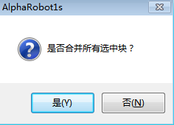**合并动作组：**在需要将两个或多个相邻动作组里的动作帧合并到一个动作组内时，选中第一个动作组，按住Shift键不放，再点击最后面一个动作组会弹出“合并”提示框，点击“是”即可将选中的动作组合并，并自动命名为第一个动作组的名称。合并过程如下图：

**动作组列表区**

在动作层上添加的动作帧都会保存在动作组内，而这些动作组都会显示在动作组列表区，以供更直观、有效的对其进行编辑处理。

**动作组右键菜单**

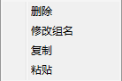在动作组列表区选中某个动作组，点击右键弹出右键菜单如下，其功能和动作层相应功能类似：

**删除：**删除选中的动作组，同时动作编辑区的动作层上的组也被删除

**修改组名称：**与动作层的修改组名称功能相同

**复制/粘贴：**复制一个动作组粘贴在选中动作组的上方

**3D预览图**

预览当前的动作姿态 。单击或双击动作帧编辑区或动作层任意一动作帧，机器人模型将显示该帧的机器人动作状态，使用鼠标左键可以旋转模型，从任意角度查看模型状态。

**姿态编辑区**

姿态编辑区的主要作用：

**一、回读**

**1.多个舵机角度值回读：**当机器人与电脑连接并且舵机处于带电状态时，机器人的各个关节为锁住状态，不能随意摆动，点击一次回读按钮时，舵机将处于掉电状态，关节变得松软可以随意摆动，当调节到合适状态时，再次点击该按钮，此时软件会读取并记录机器人所处状态的角度值，点击动作帧编辑区的“插入”或“修改”按钮可以分别将此角度值插入选定位置的上方或替换掉某帧的角度值。

**全部回读：**点击一次该按钮时机器人全部舵机将会掉电，关节变成松软状态；此时可以摆出自己想要的姿势，再次点击时读取并记录机器人全部舵机所处状态的角度值。

**手部回读：**点击一次该按钮时机器人手臂部分的6个舵机将会掉电，关节变成松软状态；此时手部可以摆出自己想要的姿势，再次点击时读取并记录机器人手部舵机所处状态的角度值。

**腿部回读：**点击一次该按钮时机器人腿部的8个舵机将会掉电，关节变成松软状态；此时腿部可以摆出想要的姿势，再次点击时读取并记录机器人腿部舵机所处状态的角度值。

**2. 单个舵机角度值回读：**在姿态编辑区调节舵机角度的按钮上双击弧形按钮中间的中键，此时，该舵机将处于掉电状态，再次双击该按钮将会回读这个舵机的角度值。按照此方法双击多个按钮的中键将会使多个舵机掉电或回读角度值。

另外，当用户对机器人某个舵机（或者全部舵机）执行回读操作之后，机器人对应舵机处于掉电状态。此时在姿态编辑区机器人图片中，标记的该舵机位置会显示机器人舵机的回读掉电状态（一个区别于其他的圆形区域），下图展示了这种不同状态（下图中舵机1、4、9、12处于掉电状态）。

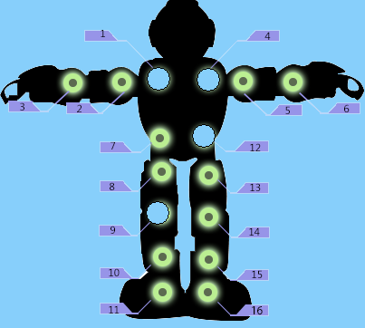

处于非掉电状态的舵机

舵机处于回读掉电状态，与其余舵机显示不同

注意：回读摆造型时，关节角度的转动应在舵机允许的角度范围内。

**二、复位**

当机器人与电脑连接以后，点击姿态编辑区的“重置”按钮，机器人和3D预览图机器人将处于复位状态。复位之后，机器人所有舵机将会从掉电状态变为正常状态，姿态编辑区的机器人图片的相应舵机状态显示也会更新，如下图所示。

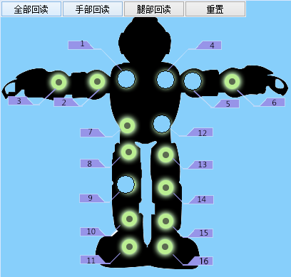 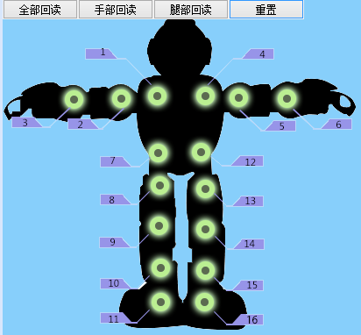

单击重置之后，原本处于掉电状态的1、4、5、9、12号舵机得电，状态更新为右图

除此之外，另外一些可以引起机器人舵机得电掉电状态改变的操作（在线仿真、角度微调等），因其操作所产生的机器人舵机状态变更，都会在姿态编辑区的机器人图片对应舵机位置得以体现，如上图所示一致，此处不再赘述。

**三、舵机角度微调**

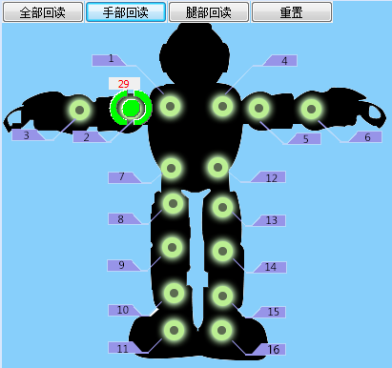在该区域的机器人模拟图上有含编号的机器人关节，分别对应实际的机器人关节，将鼠标放在某个关节上，会显示调节机器人关节角度的按钮，点击按钮可以调节机器人的关节转角值，单击时调节一度，按住不动时一直跳动，直到达到关节角度的最大值或最小值，如下图。

点击或长按两边的弧形按钮来调节舵机的角度值，双击中键来使该舵机掉电/回读

例如，在动作帧编辑区编辑好了某帧动作时，可能与理想的动作有细小的偏差，通过在该区域的微调可以到所需要的效果，再利用回读的方法修改替代不需要的角度值。

舵机角度微调也可以使舵机从掉电状态变为得电状态，同时会在姿态编辑器机器人图片对应位置显示这种变化。

**动作帧编辑区**

动作帧编辑区是用来编辑机器人的动作状态，将该区域内的动作帧进行连续仿真便可以形成舞蹈动作。整个动作帧编辑区包括工具按钮、舵机编号、动作帧区和时间调节区。

**时间调节区**

**工具栏**

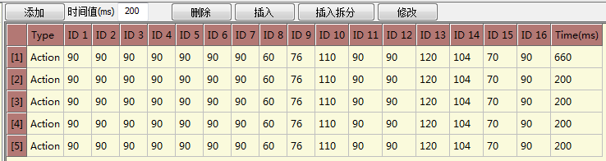

**时间调节区**

动作帧区

**1.工具按钮：**位于动作帧编辑区的最上面一排，实现动作帧的添加、插入等功能。

**添加：**在动作帧区添加动作帧，具体操作见动作层中“添加/插入动作帧”的介绍。

**删除：**点击动作帧区的某帧或某几帧前面的序号选中这些帧，点击按钮“删除”来删除这些帧。

**插入：**当动作帧区有动作帧时，点击前面的序号选中某帧，再点击工具按钮“插入”，会将使用回读功能读取的一帧角度值插入到选定位置的上方。

**插入拆分：**当某个动作组内有动作帧时，点击“插入拆分”会将使用回读功能读取的一帧角度值插入到选定位置的上方，且在整个动作组时间长度不变的情况下将组内所有动作帧的时间进行平分。主要用于不想改变一个动作组的时间长度而欲在里面增加动作帧的情况。使用时要注意，每次插入新的动作帧或是删除帧都会使时间平分。

**修改：**选中需要修改的动作帧，再点击工具按钮“修改”，会将使用回读功能读取的一帧角度值替换掉选中的动作帧的角度值。

**时间值（ms）:**每次插入动作帧的默认时间值。

**2.舵机编号**：ID1--ID16为机器人伺服舵机编号，与姿态编辑区和实际机器人关节编号 一 一对应。

**3.动作帧区：**该区内的数值为伺服舵机在机器人处于一定状态下的角度值，显示了机器人1-16号舵机所对应的角度，可以在某帧的某个单元格手动输入0-180的数值来调节对应帧和对应关节的角度。单击某帧前面的序号选中该帧，3D预览图会显示该帧机器人的姿势；双击某帧前面的序号选中该帧，机器人会摆出该帧的动作状态。

**4.时间调节区：**Time下面的数字表示机器人从一帧动作开始到该帧动作结束这个过程所需要的时间。有时在编辑动作时机器人完成一帧动作后并不需要立即运行下一帧，而是要等待一定的时间才去执行下一帧动作，那么我们需要两帧角度值相同而时间不同的动作帧来表示，如下图：

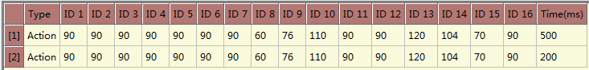

图中的500（ms）表示机器人执行该角度值所需要的时间，200（ms）表示机器人在该角度值时停留的时间。

**5.动作帧区右键菜单：**

在动作帧区点击右键弹出右键菜单，如下图：

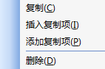

复制：点击动作帧区某帧的序号来选中该帧，点击复制将其复制到粘贴板。

插入复制项：选中某帧，点击“插入复制项”则会将复制的内容插入到选中帧的上方。

添加复制项：点击“添加复制项“则会将复制的内容添加到最后一帧的下方。

删除：选中某帧，点击“删除“来删除该帧。

**指令盒**

指令盒包括缺省动作和新动作两个部分，其主要作用是给用户提供一个可以随时调用软件自带或用户自己编辑动作的库。

**一、新动作**

“新动作”界面内有一个new文件和其子文件motion，用户保存到指令盒的文件就是保存在这两个文件夹下，调用的时候也是从中取出的。

**1.保存到指令盒**

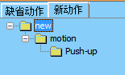当用户在动作层编辑舞蹈动作过程中，如果觉得某个动作组比较有新意或是其他原因需要保存下来，在编辑其他的舞蹈动作时可能会用到该动作组，则用户可以在动作层的该动作组上点击右键，然后点击“保存到指令盒”输入名称保存后会显示如下：

“Push-up”就是所保存到指令盒的指令块。

**2.指令盒动作块的调用**

将动作组保存到指令盒以后，即使关闭软件，在重新打开软件后该指令块仍然存在。当用户在编辑另外一个舞蹈动作时需要用到某个指令块，则只需用鼠标将需要的指令块拖动到动作层选定的位置即可。如果用户不再需要用到某个指令块，则可以将该指令块拖动到“新动作”界面底部的“回收站”（）内将其删除。

**二、缺省动作**

“缺省动作”界面内有一个layer文件和其子文件motion，我们的软件在出货之前会给定一个文件夹，里面会预置一些基本动作的指令块给用户调用。

1.缺省动作的导入

点击“缺省动作”界面底部的“导入”（）按钮，会弹出“选择导入文件”提示框，选择需要导入文件所在的文件夹，将后缀名为.abc的文件导入进来。如果需要导入多个文件，则需要按住Shift键来选中多个文件。

2.缺省动作的调用

其调用方法与指令块的调用方法相同，这里不再赘叙，不同的是“缺省动作”为软件自带，不能够对其进行删除、命名等。

**编辑一个完整的舞蹈文件的步骤：**

1. 双击“Alpha1s”图标打开软件。
2. 把数据线插入机器人的USB接口，并将机器人开机，此时，机器人会自动与电脑连接。
3. 按下机器人“RESET”键或点击软件姿态编辑区的“重置”按钮让机器人处于复位状态。
4. 按照前面讲述添加音乐的方法在音乐层添加一首音乐。
5. 用鼠标选择需要插入动作帧的位置，点击一次姿态编辑区的“全部回读”按钮，机器人将处于松软状态，此时在不超过关节机械限制的情况下，用户可以将机器人摆成自己需要的姿态，再次点击“全部回读”按钮，软件会读取并记录机器人所处状态的角度值，点击”添加”按钮将此角度值写入动作帧区，形成一个动作帧，并在动作组列表区形成一个动作组。
6. 根据前述的方法（拉动或手动输入）来调节动作帧的时间长度以达到最佳匹配状态。
7. 按照以上步骤使用”添加”功能来编辑很多个动作帧，并且保存一个动作组或多个动作组内。在此过程中，可以使用”修正””删除”等快捷操作键来实现修改角度值和删除帧，也可以通过调节姿态编辑区来对每个动作进行微调，以达到理想角度。
8. 点击动作编辑区的“联合仿真”按钮，机器人会按照当前分支内动作帧进行动作变换而实现相应的动作，同时音乐也会跟随播放，以此来查看动作和音乐匹配性。
9. 可以将一个完整动作的所有动作帧存放在一个动作组内，这样便于修改和重复使用，所以要构成一个完整舞蹈需要很多个动作组。按照上述步骤来建立很多个动作组。如果需要调用本软件“缺省动作”或“新动作”的库文件，可以按照前面叙述的方法将需要的文件拖动到动作编辑区的动作层上。
10. 点击动作帧编辑区的”联合仿真”按钮对所有动作组进行仿真，以此来查看整个动作的整体效果以及动作和音乐的匹配性。
11. 如果整体动作达到用户的要求，点击菜单栏“保存工程”，将编辑好的动作文件保存到相应的文件夹下。
12. 按照前面讲述“下载“的方法将动作文件下载到机器人的TF卡内，然后使用“切换”功能将机器人切换到U盘状态，把相对应的音频文件拷贝到music文件夹下（注意：动作文件的名称要与音频文件的名称一样，否则无法正常播放音乐）
13. 打开手机端APP软件与机器人连接，在该软件上遥控机器人执行动作文件。

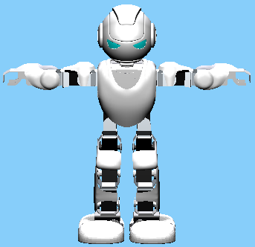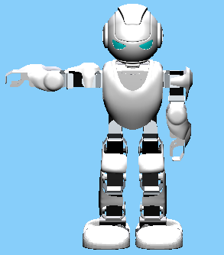按照以上步骤可以做一个实例:抬起左臂再放下，如下图动作：

动作3

动作2

动作1

前期步骤参考上述1、2、3、4。

有两种方式可以编辑姿态：

a.直接使用姿态编辑区

机器人一开始处于复位状态如图1，要完成上述动作必须要有放下双臂、抬起左臂、放下左臂3个动作，可见动作组内应该有3个动作帧。观察机器人，得知控制机器人放下/抬起左臂为5号舵机，分别为增大/减小角度值；放下/抬起右臂为2号舵机，分别为减小/增大角度值。用鼠标左键点击5号舵机的增大按钮，将关节角度调至180度；用鼠标左键点击2号舵机的减小按钮，将关节角度调至0度，点击 “添加”按钮建立新的动作帧，此时加入的动作帧如图2的角度值，机器人显示动作1图样的动作。

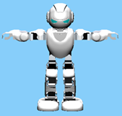

图2

图1

按照以上的方法，在第一行和第二行动作帧下面分别添加动作2和动作3图样的动作帧。

b．使用“回读”功能编辑

点击一次姿态编辑区“手部回读”，机器人手部舵机处于掉电状态，此时可以扳动机器人的关节，将机器人摆成动作1图样的状态，再次点击该按钮，软件会读取并记录机器人所处状态的角度值，然后点击动作帧编辑区的“添加”按钮将记录的角度值插入到动作帧区。（或使用双击中键的方式来让相应的关节回读角度值）

按照同样的方法，在第一行和第二行动作帧下面分别添加动作2和动作3图样的动作帧，

采用以上两种方法编辑好的动作帧如图3:

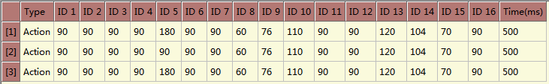

图3

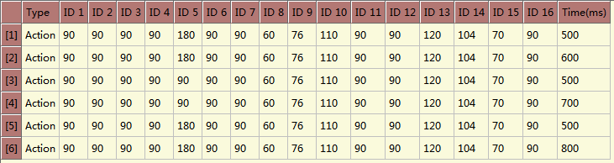以上动作完成后，仿真时三个动作帧的运行时间均为500ms，总时间为1500ms，而且三个动作之间没有停留时间，即完成一个动作马上执行下一个动作。在根据音乐来编辑舞蹈过程中，有时需要一个动作完成后停留一段时间再去执行下一个动作，则我们需要采用相同角度值的两帧，如图4:

图4

则在仿真时，执行完第一个动作停留600ms再去执行第二个动作，再停留700ms后去执行第三个动作，再停留800ms后去执行后面的动作，总时间为3600ms。

三、剩下的步骤按照上面讲到的8-13步骤逐步完成，这里不再赘述。